Họ tên: Nguyễn Phước Thịnh
Lớp: 11TMDT
MSSV: 1150070040
Link ytb: https://youtu.be/pYhIRwxrt_Y

Câu 1: Dùng một ví dụ từ VM của bạn để phân biệt Asset, Vulnerability, Threat, Risk và Attack. Không dùng cùng một câu mô tả cho Threat và Risk.
+ Ví dụ thực tế trên máy ảo Windows 11 thực hành Lab 3:
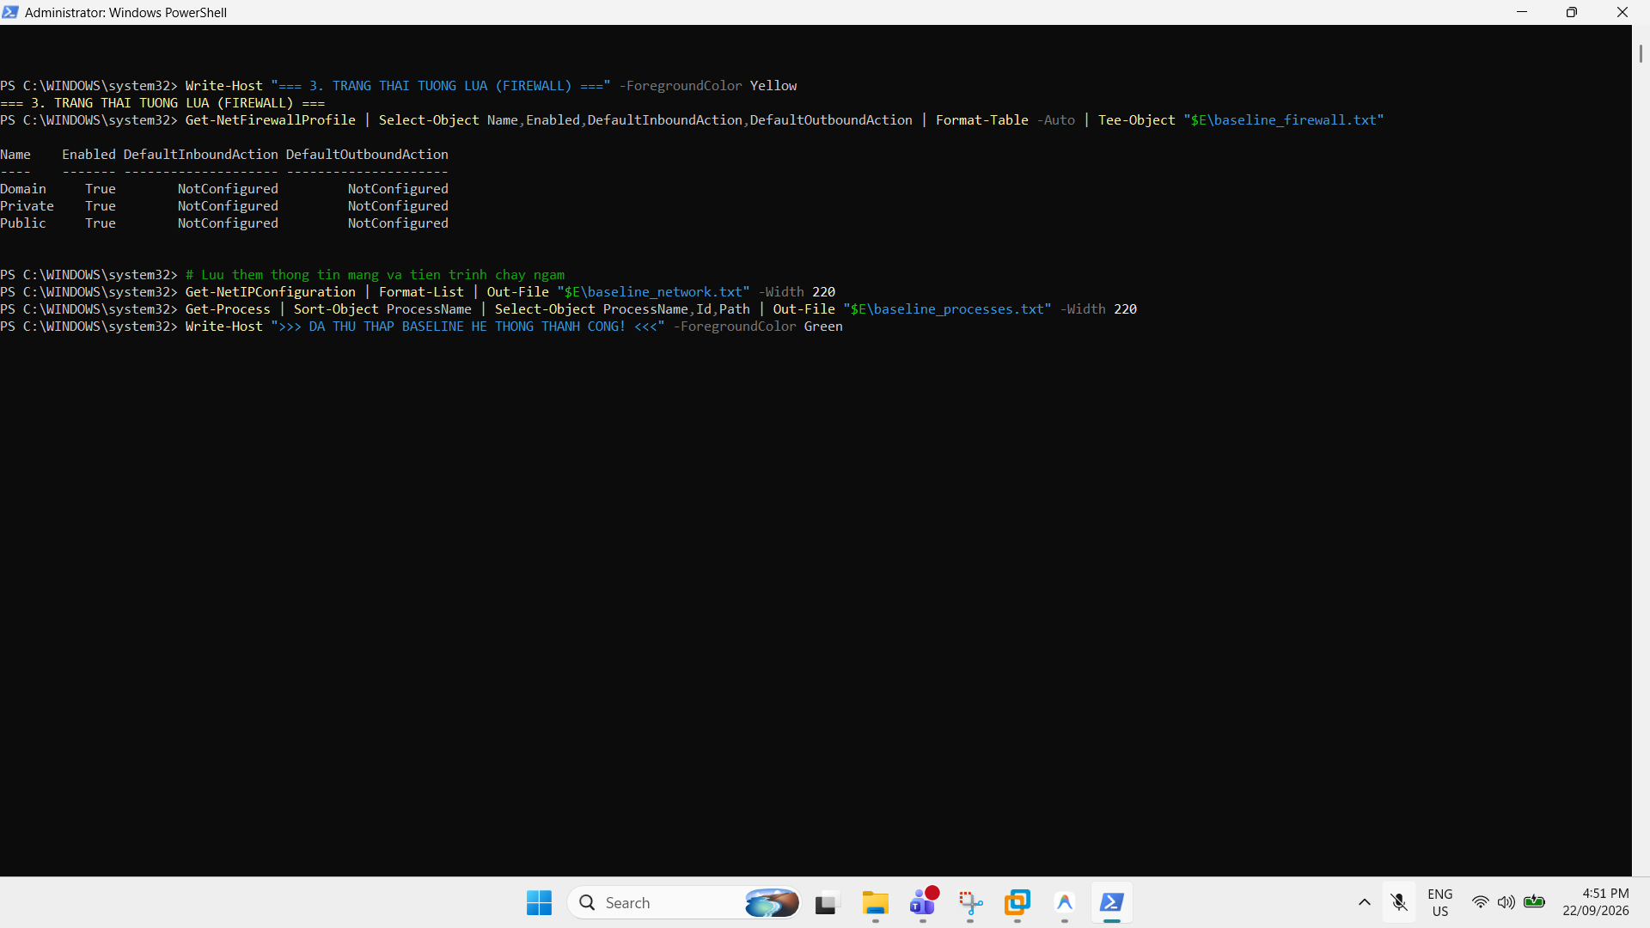

- Tài sản (Asset): Thư mục dữ liệu và bằng chứng C:\LAB3\Evidence cùng tài khoản quản trị cục bộ lab3user nắm quyền thực thi trên máy trạm.
- Lỗ hổng (Vulnerability): Mật khẩu tài khoản lab3user được đặt ngắn, đơn giản và chính sách bảo mật hệ thống chưa kích hoạt cơ chế khóa tài khoản sau nhiều lần thử sai (Account Lockout Threshold bằng 0).
- Mối đe dọa (Threat): Tác nhân độc hại tồn tại trong mạng nội bộ hoặc một script tự động từ bên ngoài có khả năng thực hiện tấn công dò quét mật khẩu vét cạn (Brute Force / Dictionary Attack) nhắm vào các tài khoản máy trạm Windows.
- Rủi ro (Risk): Khả năng kẻ tấn công bẻ khóa thành công tài khoản lab3user, dẫn đến hậu quả bị chiếm quyền điều khiển máy trạm, làm lộ lọt, thay đổi hoặc xóa sạch toàn bộ dữ liệu bằng chứng trong C:\LAB3, gây gián đoạn hoàn toàn hoạt động hệ thống.
- Tấn công (Attack): Hành vi cụ thể của kẻ tấn công khi chạy công cụ tự động gửi liên tục các yêu cầu xác thực đăng nhập thử sai qua lệnh runas hoặc giao diện đăng nhập với danh sách từ điển mật khẩu nhằm xâm nhập trái phép tài khoản lab3user.
Câu 2: Phân loại năm tình huống ở TH1 thành: hành động vô ý, hành động cố ý, thảm họa tự nhiên, lỗi kỹ thuật và lỗi quản lý. Giải thích tiêu chí phân loại.
+ Tình huống 1: Nhân viên xóa nhầm tệp cấu hình đang dùng.
- Phân loại: Hành động vô ý.
- Giải thích tiêu chí: Sự cố xuất phát từ sơ suất, bất cẩn trong thao tác vận hành của người dùng, hoàn toàn không có chủ đích hay động cơ phá hoại đối với hệ thống.
+ Tình huống 2: Người có ác ý cài phần mềm thu thập dữ liệu.
- Phân loại: Hành động cố ý.
- Giải thích tiêu chí: Sự cố bắt nguồn từ tác nhân con người có mục đích rõ ràng, chủ động thực hiện hành vi xấu nhằm xâm phạm tính bảo mật và toàn vẹn của dữ liệu tổ chức.
+ Tình huống 3: Mất điện kéo dài làm dịch vụ dừng và file chưa ghi bị mất.
- Phân loại: Thảm họa tự nhiên / Sự cố môi trường hạ tầng.
- Giải thích tiêu chí: Bắt nguồn từ các yếu tố hạ tầng vật lý hoặc môi trường khách quan ngoài tầm kiểm soát trực tiếp của hệ thống phần mềm và người vận hành tại thời điểm xảy ra sự cố.
+ Tình huống 4: Ổ đĩa hỏng hoặc dịch vụ treo do lỗi phần mềm.
- Phân loại: Lỗi kỹ thuật.
- Giải thích tiêu chí: Bắt nguồn từ sự cố hỏng hóc vật lý của linh kiện phần cứng hoặc khiếm khuyết lập trình, rò rỉ tài nguyên bộ nhớ trong mã nguồn phần mềm đang vận hành.
+ Tình huống 5: Tổ chức không áp dụng chính sách backup/patching dù đã có yêu cầu.
- Phân loại: Lỗi quản lý.
- Giải thích tiêu chí: Bắt nguồn từ sự thiếu sót trong công tác điều hành, thiếu quy trình kiểm tra, đôn đốc thực thi chính sách an toàn thông tin và quản trị rủi ro từ cấp quản lý.
Câu 3: EICAR trong TH2 chứng minh được điều gì về Defender và không chứng minh được điều gì về việc có malware thật trên máy?
+ Những điều EICAR chứng minh được về Microsoft Defender:
- Chứng minh tính năng bảo vệ theo thời gian thực (Real-time Protection) và cơ chế giám sát tệp tin của Microsoft Defender đang hoạt động bình thường, phản ứng tức thì khi có tệp nghi vấn xuất hiện trên đĩa.
- Chứng minh chu trình phát hiện, ngăn chặn ghi tệp, cách ly mối đe dọa (Quarantine) và ghi nhận nhật ký vào Protection History / Event Log hoạt động chuẩn xác theo đúng chính sách bảo vệ.
+ Những điều EICAR không chứng minh được về việc có mã độc thật:
- Không chứng minh được hệ thống có khả năng phòng chống các chủng mã độc thực tế phức tạp (như Zero-day, mã độc không tệp Fileless, Ransomware hay mã độc đa hình).
- EICAR chỉ là một chuỗi ký tự ASCII 68 byte hoàn toàn vô hại được chuẩn hóa quốc tế cho mục đích thử nghiệm chữ ký; nó không chứa mã thực thi độc hại, không có hành vi leo thang đặc quyền hay kết nối máy chủ điều khiển C2, do đó việc phát hiện EICAR không chứng minh máy đang nhiễm mã độc thật và cũng không phản ánh năng lực phân tích hành vi nâng cao (Behavioral Heuristics/EDR) của Defender.
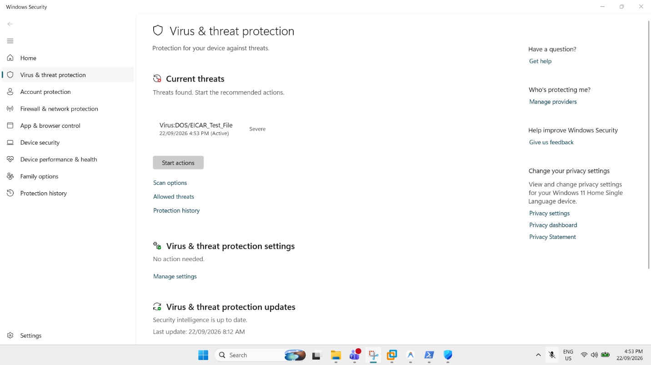
Câu 4: Vì sao không được tắt Microsoft Defender/EDR để
+ Lý do không được tắt Microsoft Defender/EDR:
- Tắt giải pháp bảo vệ sẽ vô hiệu hóa toàn bộ lớp phòng ngự thời gian thực, khiến máy tính phơi nhiễm trước mọi mối đe dọa khác từ mạng nội bộ và Internet.
- Làm mất nguồn thu thập dữ liệu nhật ký bảo mật (telemetry, nhật ký tiến trình, kết nối mạng), khiến chuyên viên an ninh mạng mất khả năng điều tra số học (Digital Forensics) khi có sự cố lây nhiễm xảy ra.
- Mã độc hoặc tệp nghi vấn có thể âm thầm chiếm quyền điều khiển, thiết lập cơ chế duy trì (persistence) và lây lan sang các máy chủ khác trong cùng mạng nội bộ (Lateral Movement).
+ Quy trình chuẩn xử lý khi phần mềm hợp lệ bị chặn (False Positive):
- Bước 1: Thu thập thông tin chi tiết về tệp bị chặn (Tên tệp, đường dẫn, chữ ký số nhà phát triển và mã băm SHA-256 của tệp).
- Bước 2: Phân tích đánh giá tệp trong môi trường cách ly (Sandbox) độc lập hoặc tải lên các nền tảng quét mã độc đa cơ chế (VirusTotal, Microsoft Security Intelligence) để xác minh tính an toàn.
- Bước 3: Đệ trình yêu cầu ngoại lệ (Exception Request) lên bộ phận An toàn thông tin / SOC kèm theo tài liệu nghiệp vụ để phê duyệt theo quy trình quản trị rủi ro.
- Bước 4: Thiết lập ngoại lệ có phạm vi hạn chế (Scoped Exclusion) dựa trên mã băm SHA-256 hoặc đường dẫn thư mục có kiểm tra chữ ký số; tuyệt đối không tắt tính năng quét bảo vệ toàn cục của EDR/Antivirus.
- Bước 5: Tiếp tục giám sát hành vi của ứng dụng sau khi cấp ngoại lệ qua nhật ký Sysmon/EDR để kịp thời phát hiện các dấu hiệu bất thường nếu ứng dụng bị lạm dụng.
Câu 5: So sánh Brute Force Attack, Dictionary Attack và Key Logger Attack về dữ liệu đầu vào, cách phát hiện và biện pháp giảm thiểu.
+ Tấn công vét cạn (Brute Force Attack):
- Dữ liệu đầu vào: Thử tuần tự tất cả các tổ hợp ký tự toán học có thể có (chữ hoa, chữ thường, chữ số, ký tự đặc biệt) từ độ dài nhỏ đến lớn mà không dựa trên danh sách từ có sẵn.
- Cách phát hiện: Lượng yêu cầu xác thực thất bại tăng đột biến trong thời gian ngắn từ một hoặc nhiều địa chỉ IP; xuất hiện liên tục các bản ghi Event ID 4625 với các chuỗi mật khẩu ngẫu nhiên trong Security Log.
- Biện pháp giảm thiểu: Thiết lập chính sách khóa tài khoản tự động sau 3 đến 5 lần đăng nhập sai (Account Lockout Policy); giới hạn tần suất yêu cầu (Rate Limiting); sử dụng CAPTCHA và bắt buộc xác thực đa yếu tố (MFA).
+ Tấn công từ điển (Dictionary Attack):
- Dữ liệu đầu vào: Sử dụng danh sách các từ ngữ thông dụng, mật khẩu phổ biến hoặc bộ từ vựng rò rỉ từ các vụ lộ dữ liệu trước đó (Wordlist / Rainbow Table).
- Cách phát hiện: Xuất hiện nhiều bản ghi đăng nhập thất bại (Event ID 4625) với cùng một tài khoản đích; tốc độ thử có thể được giãn cách có chủ đích để tránh kích hoạt ngưỡng khóa tài khoản tự động.
- Biện pháp giảm thiểu: Bắt buộc độ dài và độ phức tạp cao của mật khẩu (Passphrase tối thiểu 12 đến 16 ký tự trở lên); kích hoạt danh sách đen cấm dùng mật khẩu phổ biến (Password Blacklist); áp dụng MFA.
+ Tấn công ghi nhận bàn phím (Key Logger Attack):
- Dữ liệu đầu vào: Thu thập trực tiếp chuỗi ký tự thực tế do người dùng bấm trên bàn phím vật lý theo thời gian thực (thông qua API hook hệ thống, driver phần cứng hoặc phần mềm gián điệp).
- Cách phát hiện: Phát hiện qua các cảnh báo hành vi của EDR khi tiến trình lạ gọi API theo dõi phím (SetWindowsHookEx, GetAsyncKeyState); kiểm tra tiến trình có hành vi ghi tệp ngầm hoặc tạo kết nối gửi dữ liệu ra ngoài; quét chữ ký của Antivirus.
- Biện pháp giảm thiểu: Chuyển đổi sang phương thức xác thực không cần gõ mật khẩu (FIDO2 / WebAuthn / Passkey); sử dụng xác thực đa yếu tố không phụ thuộc nhập chuỗi (Number Matching MFA); triển khai chính sách kiểm soát ứng dụng (AppLocker/WDAC) để ngăn chặn chạy phần mềm lạ.
Câu 6: Dùng Event ID 4624, 4625 và 4648 của chính VM để giải thích trạng thái xác thực trước và sau khi đổi mật khẩu của lab3user.
+ Ý nghĩa các mã sự kiện Security Event ID:
- Event ID 4624: Ghi nhận sự kiện đăng nhập thành công vào hệ thống.
- Event ID 4625: Ghi nhận sự kiện đăng nhập thất bại do thông tin xác thực không chính xác hoặc tài khoản không hợp lệ.
- Event ID 4648: Ghi nhận hành vi tiến trình cố gắng sử dụng thông tin xác thực rõ ràng của một tài khoản khác để thực thi (đặc trưng của lệnh runas).
+ Trạng thái xác thực trước khi đổi mật khẩu:
- Khi chạy lệnh runas với mật khẩu ban đầu của lab3user, hệ thống sinh ra Event ID 4648 ghi nhận tiến trình gọi runas, tiếp theo đó là Event ID 4624 xác nhận đăng nhập thành công cho tài khoản lab3user.
- Khi cố tình nhập sai mật khẩu trong hai lần thử tiếp theo, hệ thống sinh ra Event ID 4625 ghi nhận thất bại xác thực với mã trạng thái lỗi (0xC000006A - sai mật khẩu) cho tài khoản lab3user.
+ Trạng thái xác thực sau khi đổi mật khẩu (Credential Rotation):
- Khi thử lại lệnh runas với mật khẩu cũ ban đầu, hệ thống lập tức từ chối và ghi nhận thêm Event ID 4625, chứng minh mật khẩu cũ đã hoàn toàn mất hiệu lực.
- Khi chạy lệnh runas với mật khẩu mới vừa đổi, hệ thống chấp nhận thông tin xác thực và ghi nhận Event ID 4624 thành công mới.
- Kết luận: Chuỗi sự kiện log trên chứng minh quá trình thu hồi và thay đổi thông tin xác thực (Credential Rotation) đã diễn ra trọn vẹn, ngăn chặn thành công việc sử dụng lại thông tin cũ có nguy cơ bị lộ.
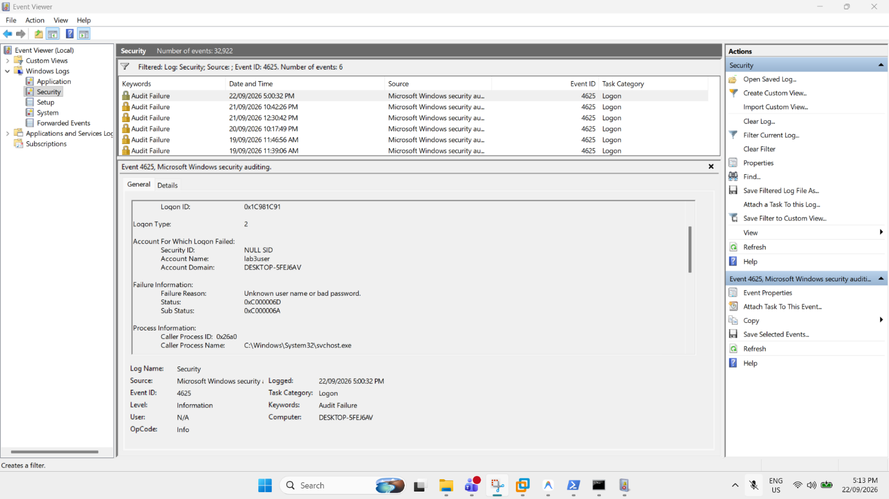

Câu 7: Vì sao mật khẩu dài/phức tạp không tự ngăn được keylogging? Phân tích thêm vai trò và giới hạn của MFA, push MFA và FIDO2/passkey.
+ Lý do mật khẩu dài/phức tạp không ngăn được keylogging:
- Keylogger hoạt động bằng cách can thiệp bắt giữ trực tiếp các tín hiệu bấm phím từ bàn phím vật lý hoặc qua API hook của hệ điều hành ngay trước khi chuỗi văn bản được đưa vào ứng dụng hay mã hóa trên đường truyền. Dù mật khẩu có dài hàng chục ký tự và phức tạp đến đâu, người dùng vẫn phải thao tác gõ từng ký tự từ bàn phím, do đó keylogger vẫn thu thập được nguyên vẹn toàn bộ chuỗi ký tự đó.
+ Vai trò và giới hạn của các công nghệ xác thực nâng cao:
- Xác thực đa yếu tố truyền thống (MFA dạng SMS OTP / TOTP App):
+ Vai trò: Buộc kẻ tấn công phải có thêm yếu tố sở hữu (điện thoại nhận mã) ngoài mật khẩu. Kẻ có được mật khẩu qua keylogger vẫn không thể đăng nhập nếu thiếu mã OTP có hiệu lực ngắn hạn.
+ Giới hạn: Dễ bị đánh bại bởi các cuộc tấn công lừa đảo ủy nhiệm ngược (Adversary-in-the-Middle - AiTM) khi người dùng bị lừa nhập mã OTP vào trang giả mạo; SMS OTP còn có nguy cơ bị tấn công tráo SIM (SIM Swap) hoặc nghe lén mạng viễn thông.
- Xác thực thông báo đẩy (Push MFA):
+ Vai trò: Tiện lợi và nhanh chóng hơn OTP truyền thống; người dùng chỉ cần nhấn xác nhận (Approve) trên ứng dụng xác thực đã được liên kết tin cậy.
+ Giới hạn: Dễ bị tổn thương trước hình thức tấn công dội bom thông báo (MFA Fatigue / MFA Spamming), khi kẻ tấn công gửi liên tục thông báo vào đêm khuya để ép nạn nhân nhấn chấp thuận do sơ suất; để khắc phục cần bật tính năng khớp số ngẫu nhiên (Number Matching).
- Xác thực chuẩn FIDO2 / Passkey:
+ Vai trò: Là tiêu chuẩn bảo mật hiện đại nhất, sử dụng cặp khóa mật mã bất đối xứng gắn liền với tên miền (Domain-bound). Hoàn toàn kháng lại keylogger (do người dùng không cần gõ mật khẩu) và kháng tuyệt đối phishing (do khóa riêng được lưu trong chip bảo mật phần cứng TPM/Security Key và trình duyệt chỉ gửi chữ ký cho đúng tên miền hợp lệ).
+ Giới hạn: Yêu cầu thiết bị đầu cuối và trình duyệt phải hỗ trợ phần cứng phù hợp; chi phí đầu tư khóa bảo mật vật lý (YubiKey); phức tạp trong quy trình hỗ trợ cấp phát lại khi người dùng đánh mất thiết bị lưu khóa.
Câu 8: Dựa trên TH4, một cổng đang Listen có đủ để kết luận có backdoor không? Hãy nêu tối thiểu bốn bằng chứng phải tương quan trước khi kết luận.
+ Một cổng đang Listen không đủ để kết luận có backdoor:
- Rất nhiều dịch vụ hệ thống và ứng dụng hợp lệ của hệ điều hành cũng như công cụ lập trình cần mở cổng ở trạng thái Listen để phục vụ công việc (ví dụ: HTTP server nội bộ phục vụ kiểm thử, dịch vụ in ấn, RPC, DNS client). Hơn nữa, nếu cổng mạng chỉ bind vào địa chỉ loopback 127.0.0.1 thì chỉ có các tiến trình cục bộ trên chính máy đó mới kết nối được, hoàn toàn không cho phép truy cập trái phép từ xa qua mạng ngoài.
+ Bốn bằng chứng cần tương quan trước khi đưa ra kết luận:
- 1. Đường dẫn thực thi và chữ ký số của tiến trình (Process Image Path & Digital Signature): Xác minh tệp thực thi nằm trong thư mục chuẩn hay thư mục tạm nghi vấn (như Temp, AppData), và tệp có chữ ký số hợp lệ của nhà sản xuất uy tín (Verified Signer) hay là một tệp vô danh không nguồn gốc.
- 2. Tiến trình cha và tham số dòng lệnh thực thi (Parent Process & Command Line): Kiểm tra cây tiến trình để xem tiến trình nào đã sinh ra nó (ví dụ: tiến trình cmd.exe ngầm khởi chạy một file lạ) và kiểm tra cờ lệnh xem có hành vi mã hóa base64 hoặc ẩn cửa sổ hay không.
- 3. Phạm vi lắng nghe và kết nối ngoại vi (Binding Scope & Active Network Connections): Kiểm tra cổng mạng đang mở trên toàn bộ mạng (0.0.0.0) hay chỉ nội bộ (127.0.0.1); kiểm tra xem có kết nối nào đang được thiết lập (ESTABLISHED) tới các địa chỉ IP bên ngoài, máy chủ điều khiển C2 đáng ngờ hay không.
- 4. Cơ chế tự khởi động và duy trì (Persistence Mechanism): Kiểm tra xem ứng dụng có tự động cài cắm vào các vị trí khởi động tự động của hệ điều hành hay không (Registry Run, Scheduled Task, Windows Services hoặc WMI Subscriptions).
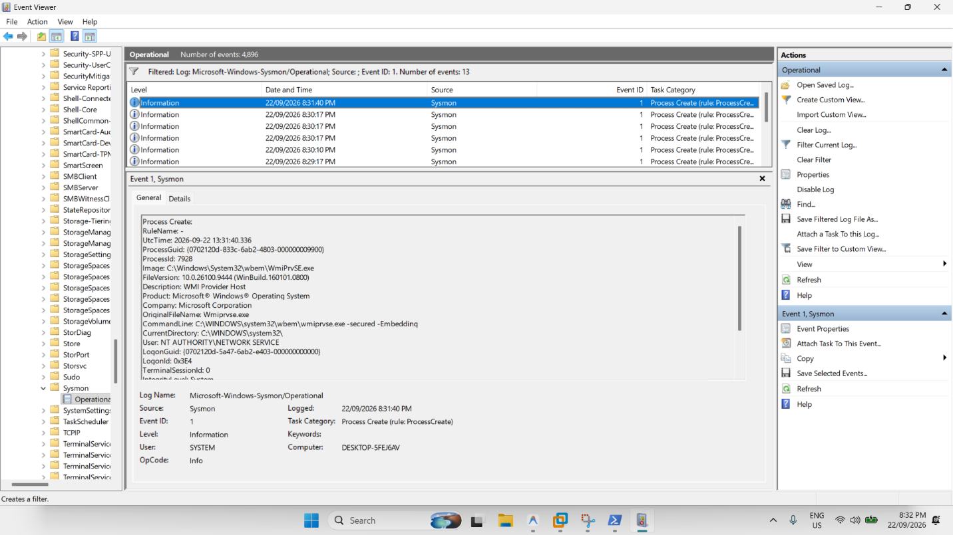
Câu 9: Run value và Scheduled Task trong TH4 tạo persistence như thế nào? Vì sao phải kiểm tra tên, đường dẫn, publisher, command line và context thay đổi trước khi xóa một entry?
+ Cơ chế tạo tính duy trì (Persistence):
- Registry Run value (HKCU:\Software\Microsoft\Windows\CurrentVersion\Run): Khóa đăng ký này được hệ điều hành tự động quét và nạp thực thi mỗi khi phiên đăng nhập của người dùng tương ứng được thiết lập. Khi thêm giá trị vào đây, chương trình sẽ tự động chạy lại sau mỗi lần khởi động máy hoặc đăng nhập lại mà không cần người dùng thao tác.
- Scheduled Task (Tác vụ lập lịch): Được quản trị bởi dịch vụ Task Scheduler của Windows, cho phép định nghĩa các hành động cụ thể kèm theo kích hoạt (Trigger) theo sự kiện hệ thống (như AtLogon) hoặc theo chu kỳ thời gian. Tác vụ có thể được cấu hình chạy dưới quyền người dùng hiện tại hoặc quyền quản trị tối cao (SYSTEM), giúp duy trì hoạt động ngầm liên tục ngay cả khi tiến trình bị tắt trước đó.
+ Lý do cần kiểm tra kỹ lưỡng các thuộc tính trước khi xóa một entry:
- Tránh gây hư hỏng hệ thống và gián đoạn phần mềm hợp lệ: Rất nhiều trình điều khiển phần cứng (Realtek, Intel), phần mềm tiện ích và dịch vụ cập nhật tự động hợp lệ đều sử dụng Registry Run và Scheduled Task. Xóa nhầm các mục này sẽ gây lỗi phần cứng hoặc làm tê liệt các ứng dụng nghiệp vụ đang dùng.
- Phát hiện các kỹ thuật ngụy trang tinh vi (Masquerading): Kẻ tấn công thường đặt tên entry rất giống tên tiến trình của Windows (như svchost, winlogon, SecurityUpdate) nhưng lại trỏ Image Path về một file độc hại trong thư mục tạm, hoặc chèn dòng lệnh thực thi PowerShell độc hại. Việc kiểm tra chéo Tên, Đường dẫn, Nhà phát hành (Publisher), Dòng lệnh tham số và Ngữ cảnh tài khoản tạo ra sẽ giúp phân biệt chính xác đâu là phần mềm hệ thống thật và đâu là mã độc ngụy trang.
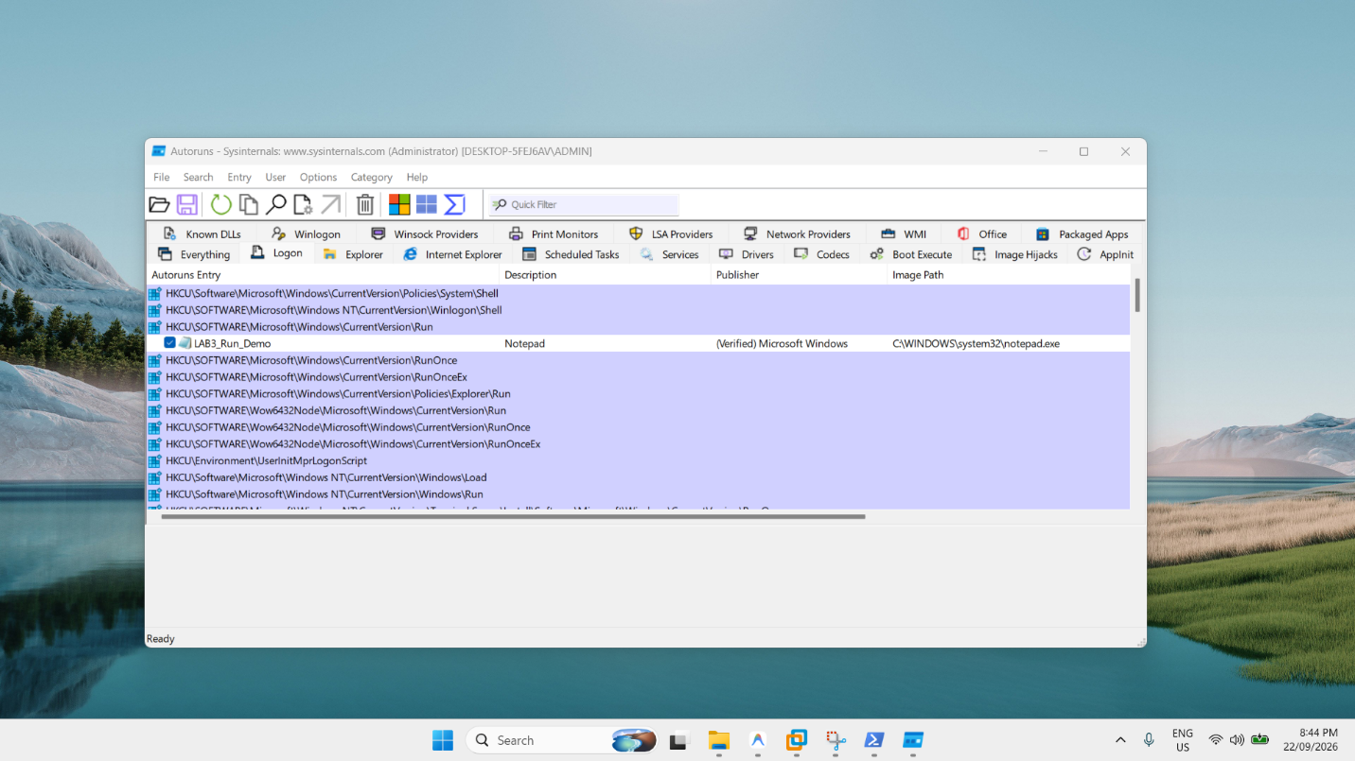
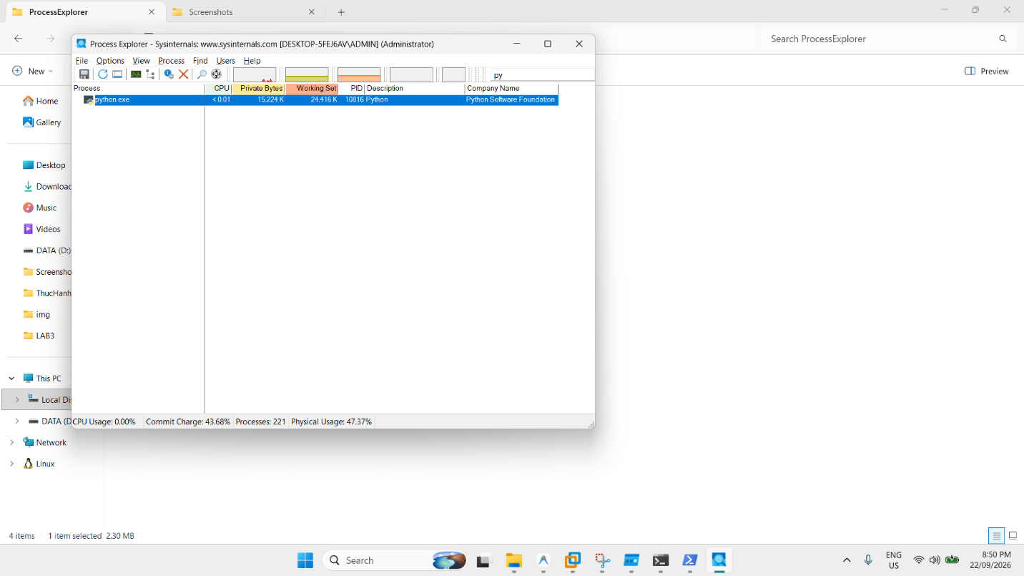
Câu 10: So sánh DoS và DDoS bằng kết quả local_load_test.py và ddos_sample.csv. Vì sao DDoS khó chặn chỉ bằng một rule IP đơn giản?
+ So sánh DoS và DDoS qua kết quả thực nghiệm:
- Tấn công từ chối dịch vụ DoS (thể hiện qua script local_load_test.py): Tải tấn công xuất phát từ một nguồn duy nhất (duy nhất IP 127.0.0.1, 5 worker gửi 50 request). Mọi lưu lượng gây quá tải đều tập trung về một địa chỉ IP nguồn đơn lẻ.
- Tấn công từ chối dịch vụ phân tán DDoS (thể hiện qua tệp ddos_sample.csv): Lưu lượng tấn công được phân tán rộng khắp từ rất nhiều địa chỉ IP nguồn khác nhau (hàng chục đến hàng trăm địa chỉ IP trong dải TEST-NET gửi lưu lượng đồng thời tới mục tiêu).
+ Lý do DDoS khó ngăn chặn chỉ bằng một rule IP đơn giản:
- Số lượng IP nguồn khổng lồ và liên tục biến đổi: Cuộc tấn công DDoS tận dụng mạng máy tính ma (Botnet) gồm hàng nghìn thiết bị bị chiếm quyền hoặc sử dụng kỹ thuật giả mạo IP (IP Spoofing). Chặn một địa chỉ IP chỉ giảm được một phần rất nhỏ tải tấn công, các nguồn khác vẫn tiếp tục gây nghẽn băng thông và sập dịch vụ.
- Nguy cơ chặn nhầm người dùng hợp lệ: Kẻ tấn công có thể sử dụng các cuộc tấn công khuếch đại (NTP, DNS Amplification) hoặc dùng chính các IP của nhà mạng/người dùng phổ thông làm bàn đạp. Việc chặn dải IP rộng sẽ vô tình khóa luôn toàn bộ khách hàng và người dùng hợp pháp.
- Giới hạn bảng trạng thái của thiết bị mạng: Thiết bị tường lửa và bộ định tuyến có giới hạn về dung lượng bảng quy tắc (ACL Table). Việc liên tục nạp hàng ngàn quy tắc chặn từng IP đơn lẻ sẽ khiến bộ nhớ thiết bị tường lửa cạn kiệt và tự ngừng hoạt động trước khi xử lý xong cuộc tấn công.
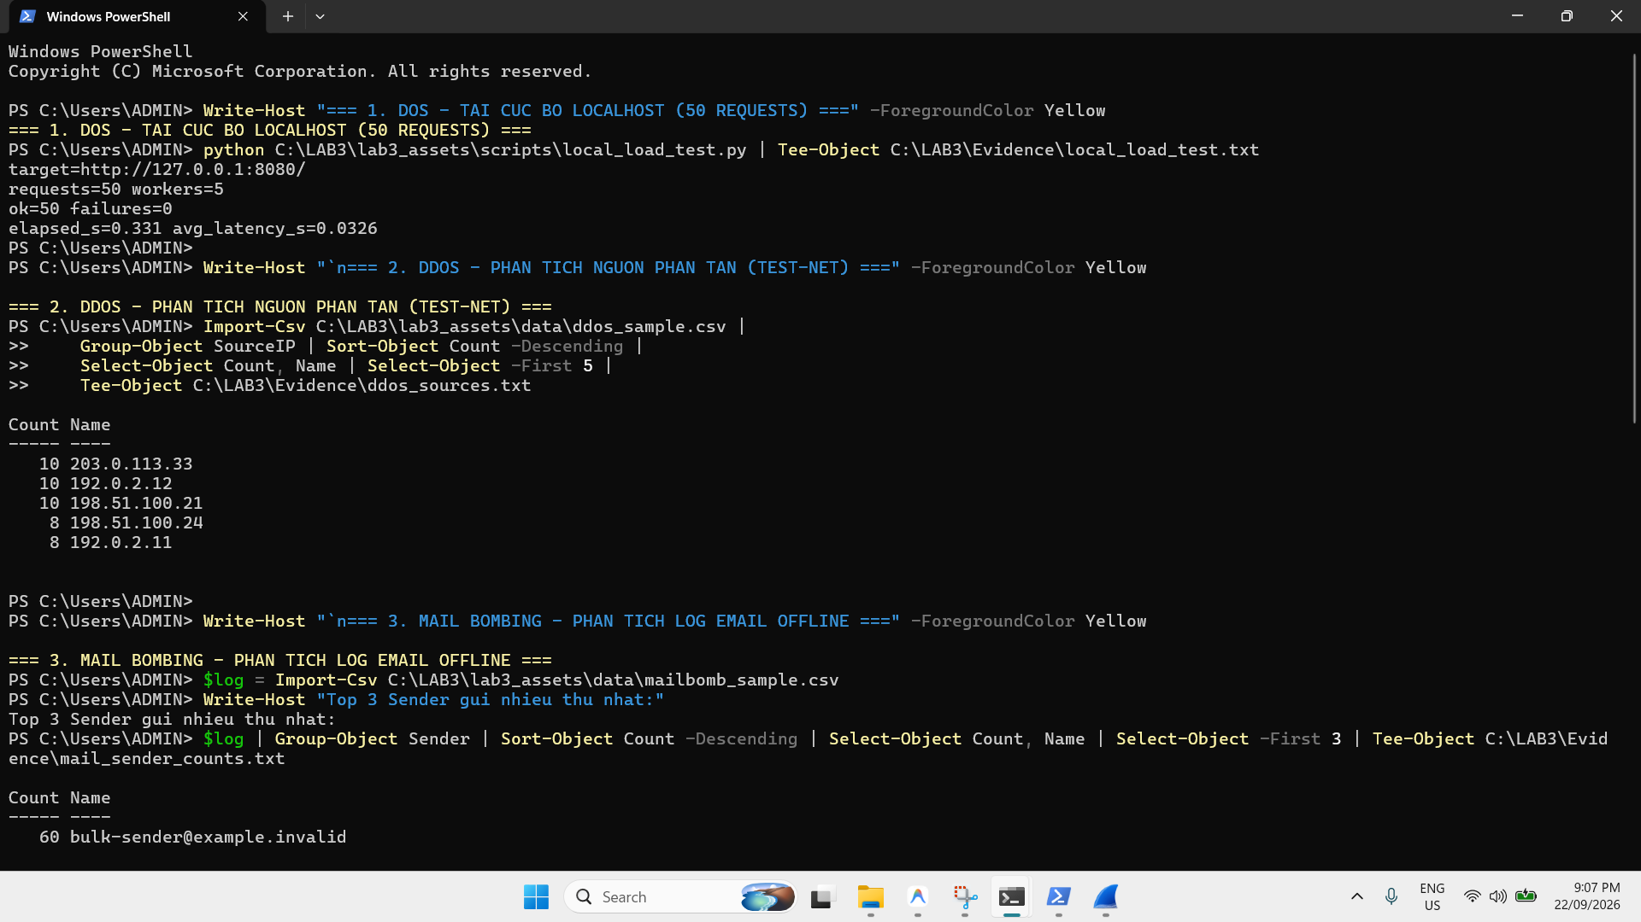
Câu 11: Mail bombing ảnh hưởng chủ yếu tới thuộc tính nào của hệ thống? Từ mailbomb_sample.csv, nêu hai chỉ số phù hợp để phát hiện hành vi bất thường.
+ Thuộc tính bị ảnh hưởng chủ yếu:
- Tính sẵn sàng (Availability - chữ A trong mô hình CIA): Mail bombing gửi hàng ngàn đến hàng triệu thư rác trong khoảng thời gian ngắn, gây tràn hạn ngạch hộp thư người dùng (Mailbox Quota Exhaustion), làm tắc nghẽn hàng đợi xử lý email của máy chủ (Mail Queue Congestion), khiến hệ thống thư điện tử bị treo và không thể tiếp nhận thư từ các đối tác, khách hàng hợp lệ.
- Ảnh hưởng liên đới tới tính toàn vẹn (Integrity): Do nguy cơ thất lạc hoặc bị xóa nhầm các email quan trọng trong quá trình xử lý khẩn cấp bộ nhớ đầy.
+ Hai chỉ số phù hợp từ log mailbomb_sample.csv để phát hiện bất thường:
- 1. Tần suất gửi thư theo địa chỉ người gửi (Message Count per Sender): Số lượng thư gửi đi từ cùng một tài khoản email (Sender) hoặc cùng một địa chỉ IP nguồn trong một đơn vị thời gian ngắn vượt trội bất thường so với mức gửi thông thường của người dùng cá nhân.
- 2. Tổng dung lượng và kích thước tệp thư (Total Volume / Aggregate SizeBytes): Tổng dung lượng dữ liệu nhận được tăng đột biến trong thời gian ngắn hoặc sự xuất hiện liên tục của các email có dung lượng tệp đính kèm cực lớn được gửi liên tục nhằm nhanh chóng làm đầy dung lượng ổ đĩa của máy chủ mail.
Câu 12: Sniffing có thể được dùng hợp pháp và bất hợp pháp như thế nào? Dùng hai capture của TH5 để minh họa sự khác nhau giữa HTTP và HTTPS.
+ Tính hợp pháp và bất hợp pháp của Sniffing:
- Sử dụng hợp pháp: Được các chuyên viên quản trị mạng và chuyên gia bảo mật sử dụng trên chính hạ tầng của tổ chức nhằm phát hiện sự cố đường truyền (Network Troubleshooting), phân tích hiệu năng băng thông, kiểm tra mức độ tuân thủ an ninh, phát hiện các cuộc tấn công mạng và thu thập chứng cứ số học (Digital Forensics).
- Sử dụng bất hợp pháp: Kẻ xấu thực hiện nghe lén trên mạng chia sẻ chung (Wi-Fi công cộng không bảo mật, mạng LAN bị tấn công ARP Spoofing) để chiếm đoạt thông tin riêng tư, thông tin xác thực chưa được mã hóa (tài khoản, mật khẩu, session cookie) và bí mật kinh doanh của người khác.
+ Minh họa sự khác nhau giữa HTTP và HTTPS qua kết quả Wireshark ở TH5:
- Với giao thức HTTP (cổng 8080 trên loopback): Gói tin truyền dưới dạng văn bản thuần (Plaintext). Bất kỳ ai bắt được gói tin đều có thể xem rõ ràng toàn bộ nội dung, bao gồm phương thức GET, đường dẫn URI và các tham số nhạy cảm truyền trên URL (lab_user=lab3_student và lab_code=TRAINING_ONLY).
- Với giao thức HTTPS (cổng 443 tới example.com): Gói tin được mã hóa toàn diện qua lớp bảo vệ TLS. Người nghe lén trên mạng chỉ có thể xem được siêu dữ liệu tầng mạng (IP nguồn, IP đích, cổng 443, thời gian gói tin và thông tin bắt tay TLS Handshake), nhưng toàn bộ dữ liệu ứng dụng (Application Data) và đường dẫn URL hoàn toàn bị mã hóa, không thể đọc được nội dung bên trong.
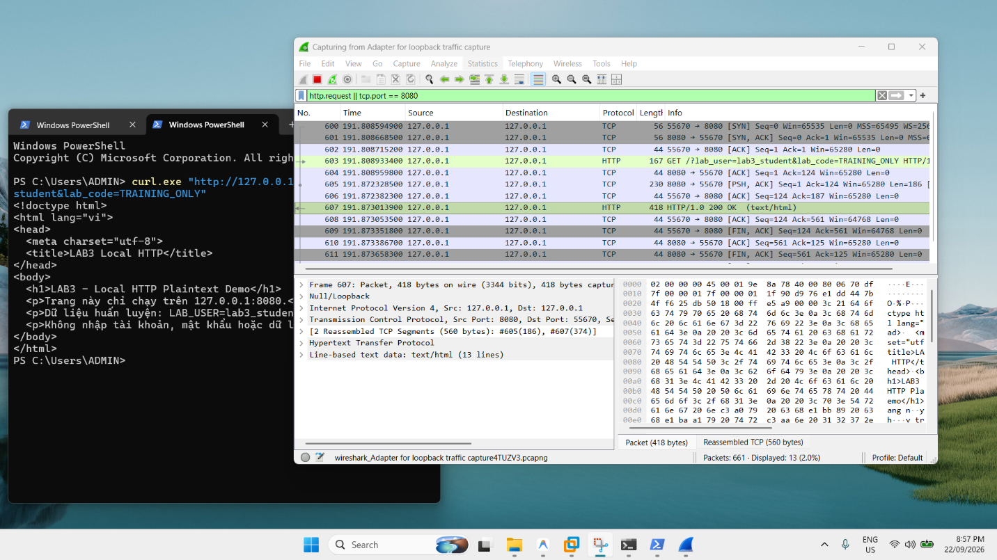
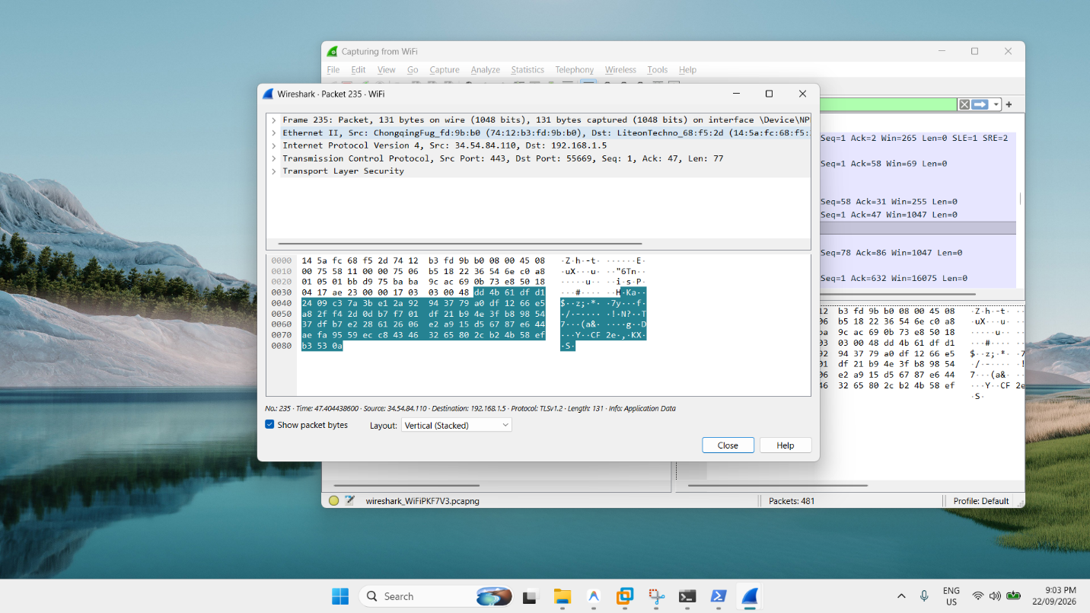
Câu 13: Trình bày Email Hijacking, Wi-Fi Eavesdropping, Session Hijacking và IP/DNS/HTTPS Spoofing trong bối cảnh Man-in-the-Middle. Kỹ thuật nào không được thực hiện chủ động trong lab và vì sao?
+ Các kỹ thuật trong bối cảnh Man-in-the-Middle:
- Email Hijacking: Kẻ tấn công can thiệp vào luồng thư tín giữa hai bên, đọc trộm nội dung và giả mạo gửi email phản hồi (ví dụ: yêu cầu thay đổi tài khoản ngân hàng thụ hưởng) nhằm chiếm đoạt tài chính.
- Wi-Fi Eavesdropping: Kẻ tấn công dựng trạm phát Wi-Fi giả mạo (Rogue AP / Evil Twin) hoặc nghe lén trên các mạng Wi-Fi công cộng mở để bắt giữ toàn bộ lưu lượng của người dùng kết nối vào đó.
- Session Hijacking: Kẻ tấn công chiếm đoạt mã định danh phiên làm việc (Session Token / Cookie) hợp lệ của người dùng sau khi họ đã xác thực thành công, từ đó mạo danh người dùng truy cập trực tiếp vào hệ thống mà không cần mật khẩu.
- IP / DNS / HTTPS Spoofing: Kẻ tấn công giả mạo địa chỉ IP nguồn, đầu độc máy chủ phân giải tên miền (DNS Cache Poisoning) hoặc sử dụng chứng chỉ số giả mạo (SSL Stripping) để điều hướng người dùng sang máy chủ do kẻ tấn công kiểm soát.
+ Kỹ thuật không được thực hiện chủ động trong bài lab và lý do:
- Kỹ thuật không thực hiện chủ động: Sinh viên không thực hiện các cuộc tấn công chủ động như ARP Poisoning, DNS Spoofing, dựng Rogue Wi-Fi, Session Hijacking hoặc chèn chứng chỉ giả mạo.
- Lý do: Đây là các kỹ thuật tấn công chủ động có tính phá hoại và gây xáo trộn trực tiếp hạ tầng mạng; nếu thực hiện sai sót có thể làm sập hệ thống mạng của phòng máy, làm ô nhiễm bảng định tuyến của các thiết bị khác, vi phạm nghiêm trọng quy chuẩn an toàn đạo đức và quy định pháp luật về an ninh mạng.
Câu 14: HTTPS, HSTS và VPN giảm rủi ro MITM theo những cơ chế nào? Nêu ít nhất hai loại rủi ro mà các biện pháp này không tự giải quyết.
+ Cơ chế giảm rủi ro MITM của HTTPS, HSTS và VPN:
- HTTPS: Xác thực danh tính của máy chủ thông qua chứng chỉ số X.509 được cấp bởi cơ quan chứng thực uy tín (CA), đồng thời mã hóa toàn bộ dữ liệu truyền nhận và kiểm tra tính toàn vẹn thông điệp bằng thuật toán mã hóa hiện đại, khiến kẻ trung gian không thể đọc lén hoặc chỉnh sửa nội dung.
- HSTS: Chỉ thị từ máy chủ buộc trình duyệt chỉ được phép giao tiếp thông qua giao thức bảo mật HTTPS trong thời gian quy định, đồng thời cấm người dùng vượt qua các cảnh báo bảo mật chứng chỉ, từ đó ngăn chặn hoàn toàn hình thức tấn công hạ cấp giao thức (SSL Stripping).
- VPN: Thiết lập một đường hầm mã hóa an toàn (Encrypted Tunnel) từ máy khách tới máy chủ cổng VPN, bảo vệ tất cả các gói tin mạng không bị nghe lén hay can thiệp khi đi qua các mạng trung gian không an toàn (như Wi-Fi quán cafe hoặc nhà cung cấp mạng trung gian).
+ Hai loại rủi ro mà các biện pháp trên không tự giải quyết được:
- 1. Tấn công lừa đảo người dùng (Phishing Attack): Kẻ tấn công hoàn toàn có thể đăng ký một tên miền lừa đảo và xin cấp chứng chỉ HTTPS hợp lệ miễn phí. Trình duyệt vẫn hiển thị kết nối bảo mật màu xanh, nhưng thực chất người dùng đang gửi thông tin mật mã an toàn trực tiếp vào máy chủ của kẻ lừa đảo.
- 2. Máy trạm bị lây nhiễm mã độc (Endpoint Compromise): Nếu thiết bị của người dùng đã bị cài keylogger, trojan hoặc tiện ích trình duyệt độc hại, dữ liệu nhạy cảm sẽ bị đánh cắp ngay từ bàn phím hoặc trong bộ nhớ của máy trước khi kịp đi vào kênh truyền mã hóa TLS/VPN.
Câu 15: Phân biệt spoofing ở lớp IP, DNS và website/domain. Với mỗi loại, nêu một nguồn bằng chứng hoặc kiểm soát phù hợp.
+ Phân biệt 3 hình thức Spoofing:
- IP Spoofing (Giả mạo IP): Kẻ tấn công sửa đổi địa chỉ IP nguồn trong tiêu đề gói tin IP ở tầng Mạng (Layer 3), giả danh một địa chỉ IP đáng tin cậy để vượt qua danh sách kiểm soát truy cập hoặc thực hiện tấn công khuếch đại DoS.
- Nguồn bằng chứng / Kiểm soát phù hợp: Bật cơ chế Ingress/Egress Filtering (BCP 38) và Unicast Reverse Path Forwarding (uRPF) trên Router/Tường lửa để loại bỏ các gói tin có địa chỉ nguồn không hợp lệ; kiểm tra nhật ký NetFlow/Firewall logs.
- DNS Spoofing (Giả mạo DNS / Đầu độc DNS): Kẻ tấn công làm sai lệch bản ghi lưu trữ tạm trong DNS Cache của máy trạm hoặc máy chủ DNS, khiến tên miền hợp lệ bị phân giải sai về địa chỉ IP của máy chủ độc hại.
- Nguồn bằng chứng / Kiểm soát phù hợp: Bật giải pháp mở rộng bảo mật DNSSEC để xác thực chữ ký bản ghi DNS; sử dụng DNS over HTTPS (DoH) hoặc DNS over TLS (DoT) để mã hóa truy vấn; kiểm tra nhật ký DNS query logs và lệnh ipconfig /displaydns.
- Website / Domain Spoofing (Giả mạo tên miền / Trang web): Kẻ tấn công tạo lập các tên miền đánh máy sai (Typosquatting) hoặc sử dụng các ký tự đồng dạng (Homograph Attack) kèm giao diện sao chép y hệt trang web thật để lừa người dùng.
- Nguồn bằng chứng / Kiểm soát phù hợp: Kiểm tra nhật ký URL trên Proxy/Trình duyệt; sử dụng công nghệ kiểm tra danh tiếng web (Web Reputation / Microsoft SmartScreen); cấu hình đầy đủ bộ ba SPF, DKIM, DMARC cho hệ thống thư tín của tổ chức.
Câu 16: Từ social_engineering_cases.csv, phân biệt Phishing, Spear Phishing, Watering Hole, Pretexting, Baiting và Quid Pro Quo.
+ Phân loại và đối chiếu 6 tình huống trong tệp dữ liệu:
- Case SE01: Email gửi đồng loạt giả mạo công ty dịch vụ, yêu cầu bấm liên kết đăng nhập -> Phishing (Lừa đảo diện rộng gửi hàng loạt không nhắm mục tiêu cụ thể, lợi dụng danh nghĩa tổ chức dịch vụ phổ biến để thu thập tài khoản).
- Case SE02: Email được cá nhân hóa bằng tên, chức danh và tên đồng nghiệp của một nhân viên cụ thể -> Spear Phishing (Lừa đảo có chủ đích nhắm vào một cá nhân cụ thể, sử dụng thông tin riêng tư được thu thập trước để tạo lòng tin cao độ).
- Case SE03: Kẻ xấu tạo bối cảnh giả là nhân viên hỗ trợ kỹ thuật và gọi điện xin mã xác minh -> Pretexting (Tạo dựng kịch bản vỏ bọc danh tính đáng tin cậy để trực tiếp thao túng tâm lý nạn nhân tiết lộ thông tin bí mật).
- Case SE04: USB được dán nhãn "Lương-thưởng-2026" để ở khu vực công cộng để kích thích người nhặt cắm vào máy -> Baiting (Gài bẫy mồi nhử bằng vật phẩm vật lý hoặc tải về miễn phí để đánh vào lòng tham và sự tò mò của nạn nhân).
- Case SE05: Kẻ xấu hứa tặng quà/ưu đãi nếu người dùng cung cấp thông tin hoặc thực hiện một hành động -> Quid Pro Quo (Đổi chác có đi có lại, hứa hẹn trao đổi một lợi ích hoặc dịch vụ cụ thể để đổi lấy quyền truy cập hoặc dữ liệu của người dùng).
- Case SE06: Một website mà nhóm mục tiêu thường truy cập bị chèn nội dung độc hại để lợi dụng lượt truy cập -> Watering Hole (Tấn công hố nước, xâm nhập và gài mã độc tại một địa điểm trực tuyến mà nhóm mục tiêu thường xuyên lui tới).
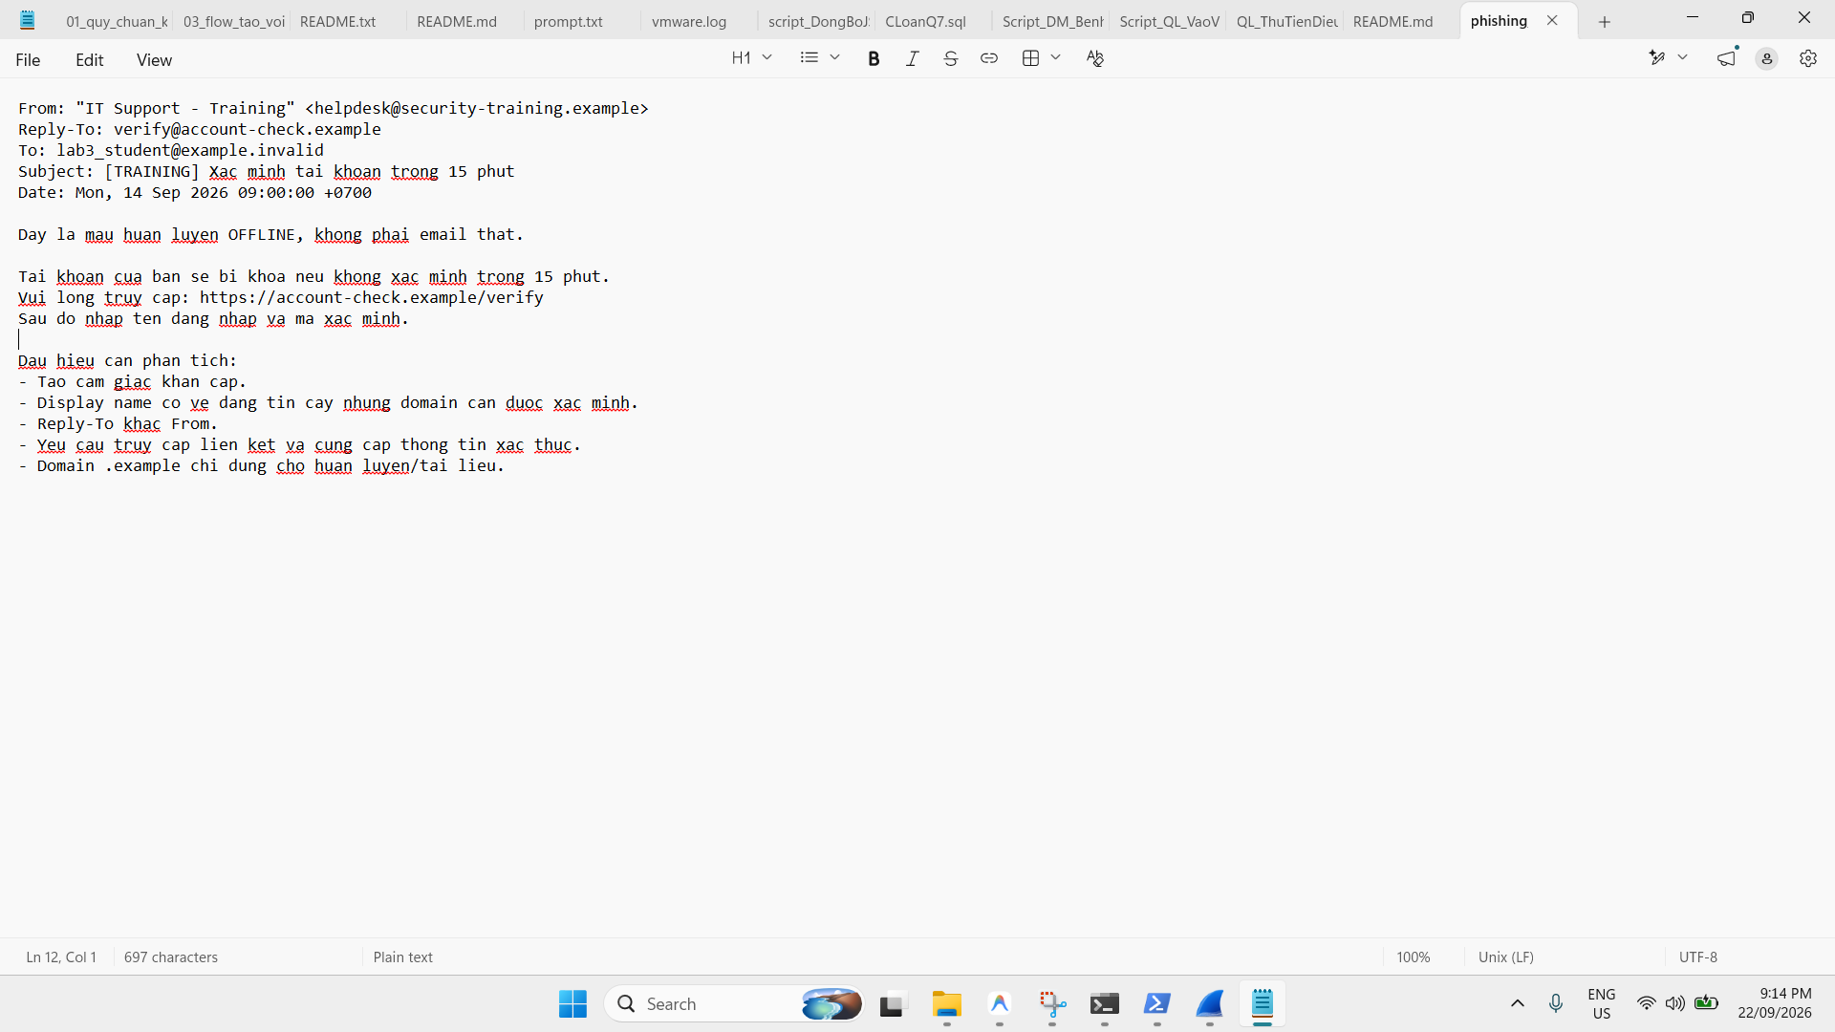
Câu 17: Trong phishing_email.txt, những chỉ dấu nào liên quan tới
+ Các chỉ dấu phát hiện trực tiếp trong tệp phishing_email.txt:
- Uy tín giả (Fake Authority): Trường From hiển thị tên hiển thị "IT Support - Training" nhằm tạo cảm giác quyền lực và chính thống từ bộ phận kỹ thuật nội bộ của đơn vị.
- Khẩn cấp (Urgency): Dòng tiêu đề và nội dung cảnh báo "Xac minh tai khoan trong 15 phut", "Tai khoan cua ban se bi khoa neu khong xac minh trong 15 phut", tạo áp lực thời gian gấp gáp để khiến người nhận hoảng loạn và hành động vội vã mà không kịp kiểm chứng.
- Tên miền cần xác minh (Domain Mismatch): Tên miền người gửi là security-training.example và đường dẫn liên kết là account-check.example; đây là các tên miền dùng đuôi thử nghiệm .example không thuộc hạ tầng chính thức của cơ quan, tổ chức.
- Reply-To khác From: Địa chỉ người gửi là helpdesk@security-training.example nhưng địa chỉ nhận phản hồi lại chuyển hướng sang verify@account-check.example, dấu hiệu điển hình của việc chuyển hướng luồng thư phản hồi về máy chủ kẻ lừa đảo.
- Yêu cầu thông tin xác thực (Credential Request): Thư có câu chỉ dẫn trực tiếp "Sau do nhap ten dang nhap va ma xac minh" qua liên kết web được cung cấp sẵn, nhằm mục đích thu thập thông tin đăng nhập của nạn nhân.
Câu 18: Xây dựng quy trình incident response ngắn cho endpoint nghi có keylogger/backdoor: triage → preserve evidence → contain → credential action → eradicate → recover → monitor.
+ Quy trình ứng phó sự cố 7 giai đoạn:
- Giai đoạn 1 - Triage (Phân loại & Đánh giá ban đầu): Tiếp nhận cảnh báo từ phần mềm diệt virus/EDR hoặc người dùng; kiểm tra nhanh tiến trình lạ, cổng mạng đang lắng nghe bất thường và các khóa duy trì khởi động để xác định mức độ nghiêm trọng của sự cố.
- Giai đoạn 2 - Preserve Evidence (Bảo toàn bằng chứng số): Trích xuất bộ nhớ RAM (Memory Dump), lưu trữ toàn bộ nhật ký Windows Event Log, Sysmon log, ghi nhận trạng thái tiến trình qua Process Explorer và tính toán mã băm SHA-256 các tệp nghi vấn trước khi can thiệp chỉnh sửa.
- Giai đoạn 3 - Contain (Cô lập sự cố): Ngắt kết nối mạng ngay lập tức của thiết bị (rút dây mạng LAN, ngắt kết nối Wi-Fi hoặc kích hoạt chế độ Network Isolation trên EDR) nhằm cắt đứt đường truyền điều khiển C2 của kẻ tấn công và ngăn chặn lây lan sang các máy khác trong mạng nội bộ.
- Giai đoạn 4 - Credential Action (Xử lý thông tin xác thực): Thu hồi tất cả các phiên đăng nhập đang hoạt động của các tài khoản từng đăng nhập trên máy; tiến hành đổi mật khẩu bắt buộc cho toàn bộ tài khoản đó từ một thiết bị sạch khác; kích hoạt bắt buộc xác thực đa yếu tố (MFA/FIDO2).
- Giai đoạn 5 - Eradicate (Triệt tiêu nguyên nhân gốc rễ): Chấm dứt tiến trình độc hại, xóa bỏ toàn bộ các mục duy trì persistence (Registry Run keys, Scheduled Tasks, dịch vụ ngầm), loại bỏ sạch sẽ các tệp thực thi mã độc và công cụ thu thập phím.
- Giai đoạn 6 - Recover (Khôi phục trạng thái an toàn): Khôi phục máy tính từ bản sao lưu sạch tin cậy hoặc cài đặt lại hệ điều hành sạch sẽ; cập nhật đầy đủ các bản vá bảo mật mới nhất cho hệ điều hành và phần mềm trước khi đưa máy trở lại vận hành.
- Giai đoạn 7 - Monitor (Giám sát tăng cường sau sự cố): Kết nối máy trạm trở lại mạng và duy trì chế độ giám sát chặt chẽ thông qua EDR/Sysmon trong vòng 14 đến 30 ngày để đảm bảo mã độc không tái xuất hiện và không còn cửa hậu ẩn nấp.
Câu 19: SHA-256 trong bài giúp chứng minh điều gì về tính toàn vẹn của file Evidence và không chứng minh điều gì về nguồn gốc hay tính đúng đắn của nội dung?
+ Giá trị chứng minh về tính toàn vẹn (Integrity):
- Mã băm SHA-256 là hàm băm mật mã học một chiều đại diện duy nhất cho trạng thái nhị phân của tệp tin tại thời điểm băm. Bất kỳ một sự thay đổi nhỏ nào dù chỉ 1 bit dữ liệu cũng sẽ làm thay đổi hoàn toàn giá trị băm (hiệu ứng tuyết lở - Avalanche Effect). Do đó, đối chiếu mã SHA-256 giúp chứng minh tệp bằng chứng không bị chỉnh sửa, hư hại hoặc giả mạo sau thời điểm thu thập dữ liệu.
+ Giới hạn về nguồn gốc và tính đúng đắn của nội dung:
- Không chứng minh được nguồn gốc (Authenticity / Non-repudiation): Mã băm SHA-256 không đi kèm khóa ký số bí mật (Digital Signature). Bất kỳ ai cũng có thể tự tạo ra một tệp tin giả mạo rồi băm ra mã SHA-256 cho tệp đó, vì vậy mã băm không thể khẳng định tệp tin thực sự được sinh ra từ máy tính nào hay do ai tạo ra.
- Không chứng minh được tính đúng đắn của nội dung (Accuracy / Truthfulness): Nếu dữ liệu ban đầu thu thập đã bị sai lệch, chứa thông tin rác hoặc do người làm cố tình ngụy tạo trước khi băm, thì mã SHA-256 vẫn được tính toán hợp lệ nhưng nội dung bên trong hoàn toàn không phản ánh đúng sự thật khách quan.
Câu 20: Đề xuất defense-in-depth cho một máy phòng kế toán hoặc máy quản trị: endpoint protection, least privilege, application control, logging, network control, backup và credential protection.
+ Mô hình phòng thủ theo chiều sâu (Defense-in-Depth) toàn diện:
- 1. Endpoint Protection (Bảo vệ điểm cuối): Cài đặt giải pháp diệt virus / EDR thế hệ mới với tính năng Real-time Protection và Tamper Protection luôn được kích hoạt; cập nhật cơ sở dữ liệu nhận diện chữ ký và hành vi hàng ngày.
- 2. Least Privilege (Nguyên tắc đặc quyền tối thiểu): Nhân viên kế toán và quản trị chỉ sử dụng tài khoản người dùng tiêu chuẩn (Standard User) trong công việc hàng ngày, chỉ nâng quyền khi cần thiết; quản lý mật khẩu quản trị viên cục bộ bằng giải pháp tự động như Microsoft LAPS.
- 3. Application Control (Kiểm soát ứng dụng): Áp dụng chính sách AppLocker hoặc Windows Defender Application Control (WDAC) theo cơ chế danh sách trắng (Whitelist) - chỉ cho phép chạy các phần mềm kế toán và công cụ quản trị đã được ký số tin cậy; chặn hoàn toàn việc chạy script từ thư mục người dùng (%AppData%, %Temp%).
- 4. Logging (Ghi nhận nhật ký và kiểm toán): Cấu hình Sysmon và mở rộng chính sách kiểm toán Windows Audit Policy (bắt buộc ghi nhận sự kiện tạo tiến trình kèm dòng lệnh Event ID 4688, kết nối mạng, sửa đổi Registry, Event ID 4624/4625); chuyển tiếp toàn bộ nhật ký về hệ thống quản lý thông tin an ninh SIEM tập trung.
- 5. Network Control (Kiểm soát mạng): Đặt máy tính trong phân vùng mạng riêng biệt (VLAN riêng cho phòng kế toán / quản trị); bật tường lửa chặn đứng lưu lượng giao tiếp ngang hàng giữa các máy trạm (ngăn ngừa di chuyển ngang - Lateral Movement); sử dụng Proxy lọc web chặn truy cập các trang web lạ độc hại.
- 6. Backup (Sao lưu và phục hồi dữ liệu): Áp dụng quy tắc sao lưu 3-2-1 (3 bản sao dữ liệu, trên 2 loại phương tiện lưu trữ khác nhau, với ít nhất 1 bản lưu trữ cách ly hoàn toàn hoặc trên đám mây có tính năng bất biến - Immutable Storage); mã hóa các bản sao lưu và diễn tập phục hồi định kỳ.
- 7. Credential Protection (Bảo vệ thông tin xác thực): Bắt buộc xác thực đa yếu tố kháng lừa đảo (FIDO2 / Hardware Security Key) cho việc đăng nhập hệ thống và email nghiệp vụ; kích hoạt tính năng Windows Defender Credential Guard để bảo vệ tiến trình LSASS chống các công cụ đánh cắp mã băm mật khẩu trong bộ nhớ RAM; thực hiện xoay vòng mật khẩu (Credential Rotation) định kỳ.
